**En aquest manual explicarem el codi del nostre joc:**

**Dino Game:**

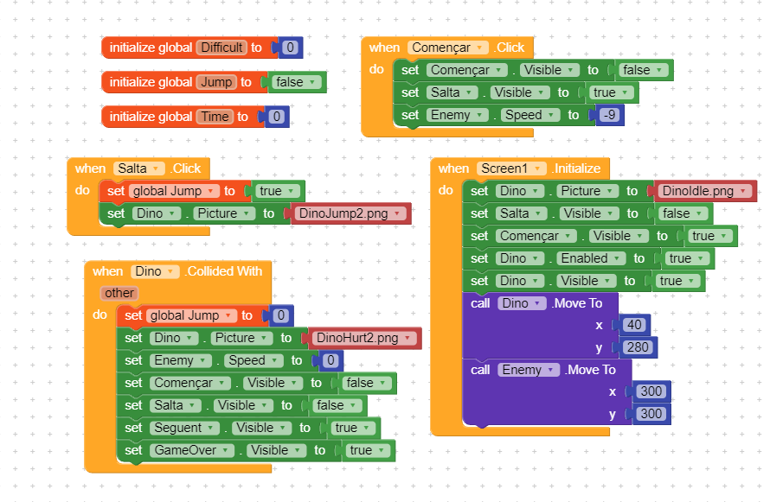 <

Tota aquesta part del codi s’encarrega de fer les accions que calgui quan s'inicia el joc, inicializar les variables, fer que els botons Començar i Saltar funcionin correctament i fer que quan el dinosaure colisioni amb qualsevol enemic el joc s’aturi i es pugui pasar al següent.

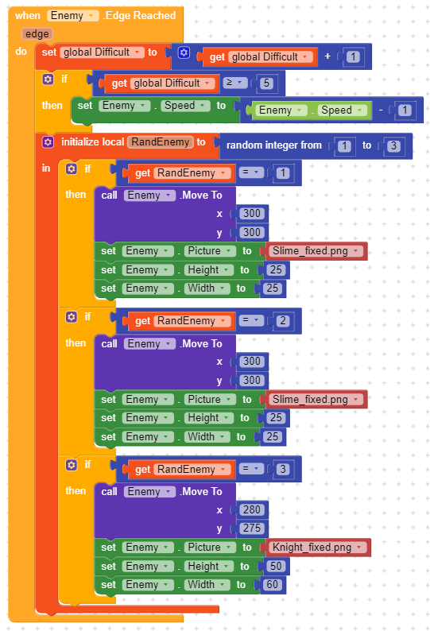

Després, aquesta part s’encarrega tant de augmentar la dificultat del joc segons passa el temps com de fer que els enemics apareguin a la pantalla després d’haver sortit d’aquesta.

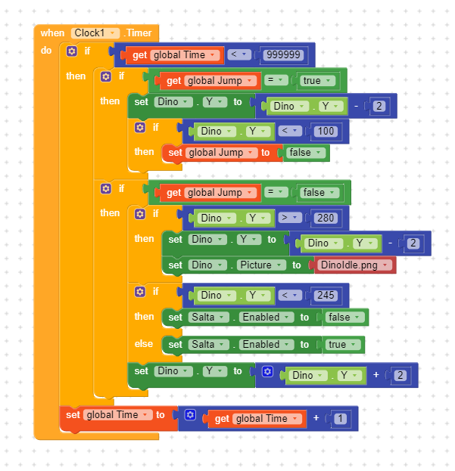

Per últim, aquest bloc fa que el dinosaure pugui saltar correctament sense atravesar cap límit que no s’hauria de travessar. La variable Time és per a poder crear un bucle, ja que el temps mai hauria de passar de 999999, per tant sempre s’executara aquesta part del codi.

**Joc de la pesca:**

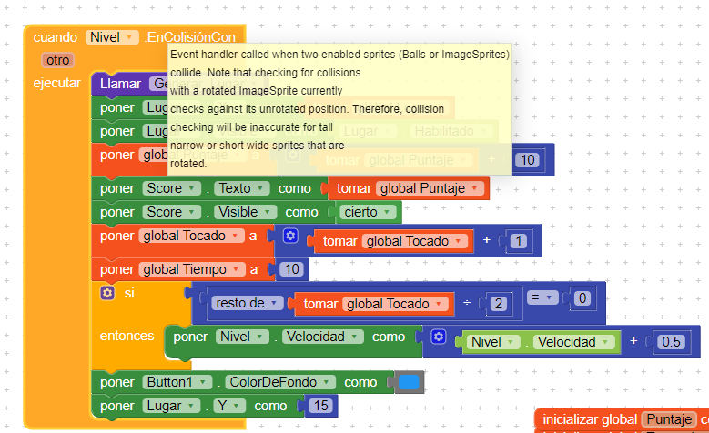

**-En aquest bloc el que faig es programar la col·lisió de l'objectiu on te que anar el usuari i marcar-li que hi té que fer amb cada impacte,augmentar velocitat, moure's etc..**

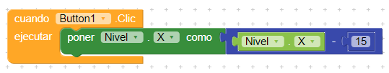

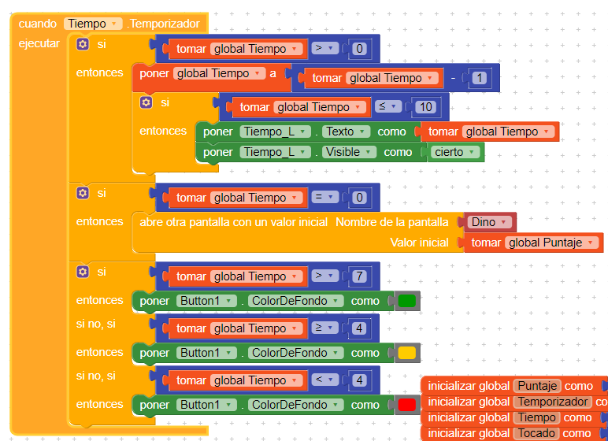

**-Aquest bloc de component rellotge el que fa es que constantment l’objectiu és movi i també està programat com te que reaccionar en cas que el el temporitzador arribi a 0.**

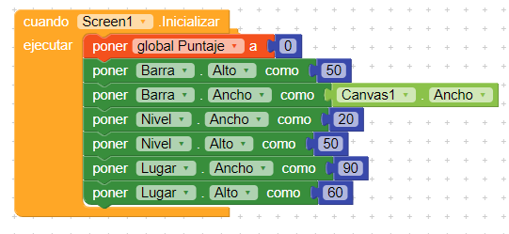

**-Estableix els valors al començar la pantalla.**

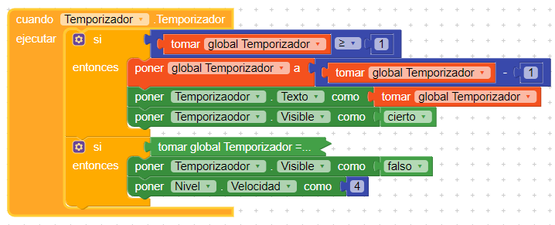

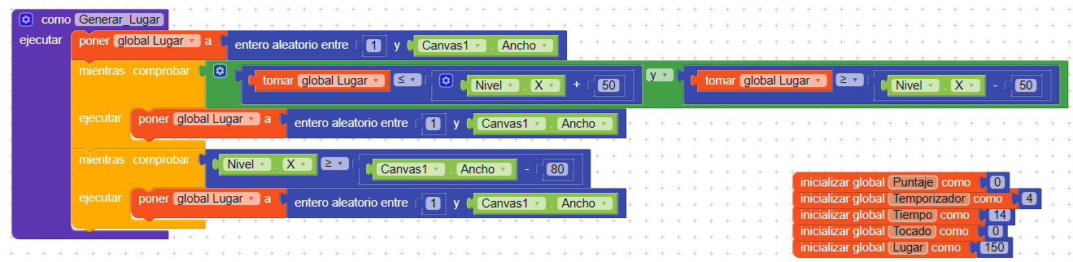

**-Això es un procedure que truco per fer que el objetiu es movi de un lloc a l'altre de forma aleatoria.**

**-També es poden veure totes les variables que faig servir al codi**

**Space Invaders:**

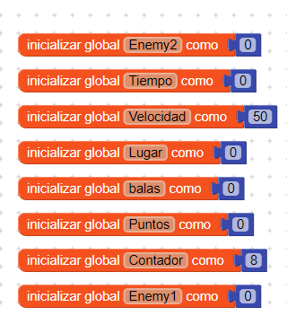

**-Aqui es poden veure les variables que faig servir.**

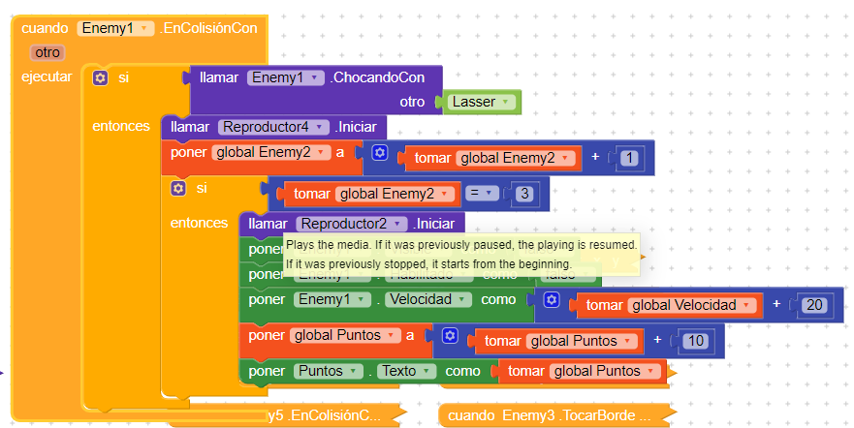

**-Aquest bloc està per els 5 enemics, hi han 2 tipus, els que tenen 3 vidas com es veu aquesta primera foto i els que tenen solament una vida com la següent**

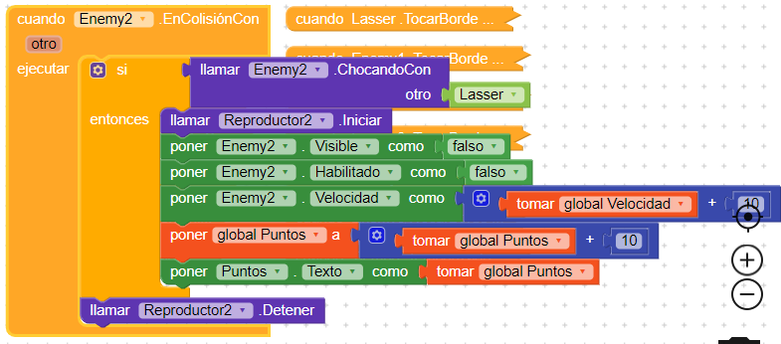

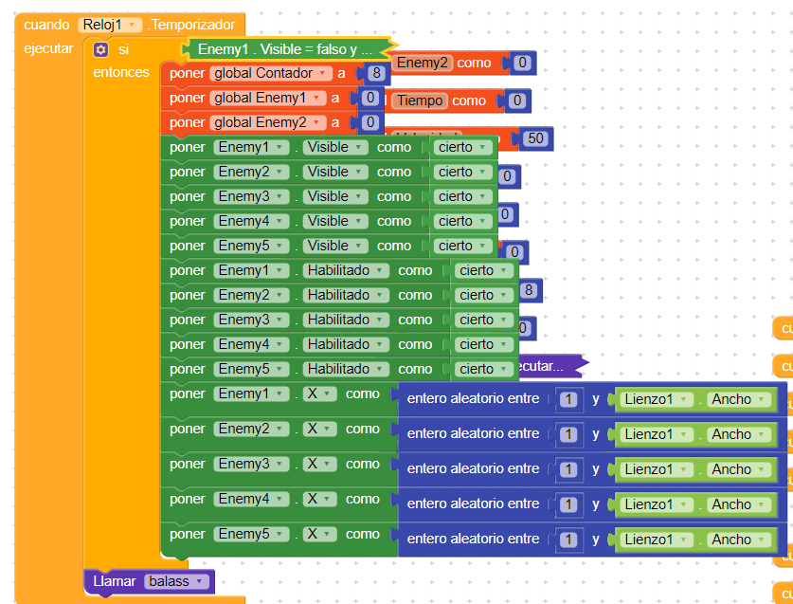

**Aquesta part el que fa es que mentres el rellotge estigui actiu si tots els enemics estan invisibles els fa aparèixer.**

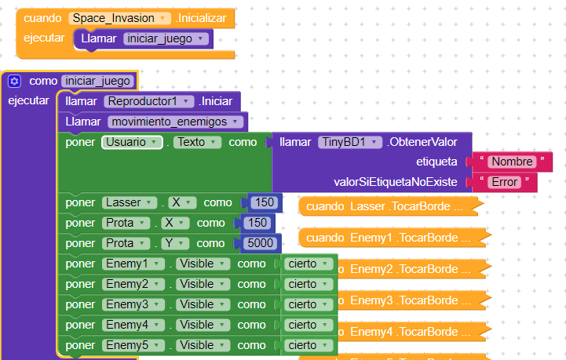

**-Valors inicials**

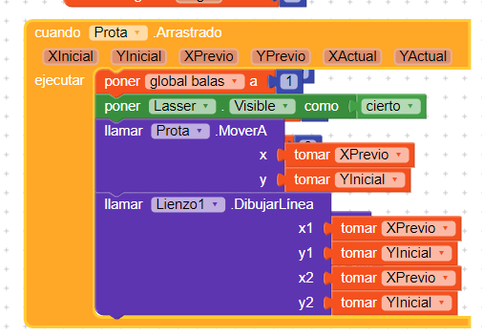

**Per fer que la nostra nau es movi al ser arrossegat**

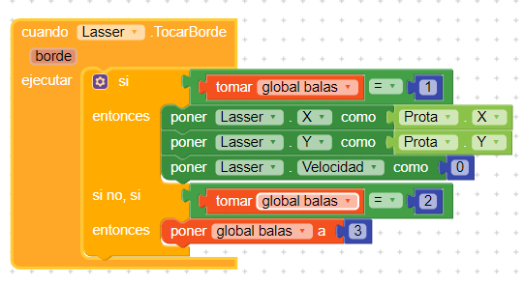

**-El bloc del lasser per fer que es movi i tingui col·lisió**

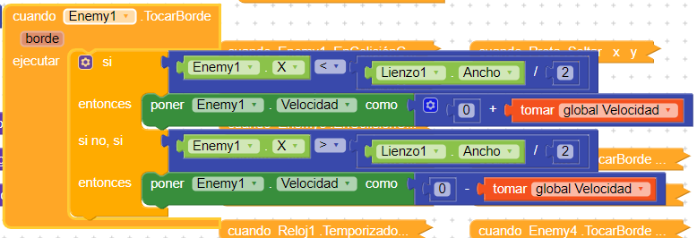

**Per fer que els enemics facin el rebot a la paret, tots els enemics tenen el su propi bloc com aquest.**

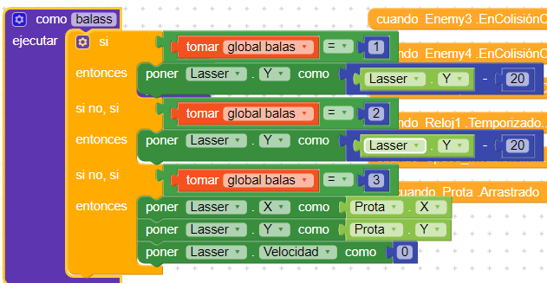

**Un procedure que fa que las balas tornin a aparèixer al xocar en el borde.**

